ESPECIFICACIONES TÉCNICAS

INSTALACIONES
ESPECIALES

Ampliación Presupuestal N-09

ESPECIFICACIONES TÉCNICAS INSTALACIONES ESPECIALES

PROYECTO: “MEJORAMIENTO DEL SERVICIO EDUCATIVO EN LA I.E.P. N° 54002 SANTA ROSA E I.E.S. SANTA ROSA DEL DISTRITO DE ABANCAY, PROVINCIA DE ABANCAY – REGIÓN APURÍMAC”

- GENERALIDADES:
Las especificaciones técnicas de la presente ampliación están estrictamente relacionadas al cumplimiento en cuanto a la ejecución física de la obra, ya que es necesario de dotar de insumos para la culminación de las distintas actividades propuestas en el expediente inicial y las subsiguientes ampliaciones presupuestales aprobadas.

SOBRE LA EJECUCIÓN DE LAS ACTIVIDADES
Para la ejecución de las actividades de la presente ampliación deberán tomarse en cuenta los siguientes puntos:
- La supervisión, antes de iniciar la ejecución de la presente ampliación, deberá compatibilizar en campo las consideraciones contempladas en el Proyecto.
- Las actividades que impliquen el suministro y/o instalación de equipos, sistemas o subsistemas incluyen la configuración y pruebas correspondientes para dejar completamente operativo y configurado el sistema.
- Todas las actividades se efectuarán de acuerdo a lo especificado de los siguientes Códigos o Reglamentos:
- Reglamento Nacional de Edificaciones.
- Código Nacional de Electricidad.
- Normas Internacionales ANSI, TIA, EIA, IEEE.
- Al finalizar el trabajo el ejecutor de las partidas deberá de efectuar la limpieza y eliminación de residuos, según corresponda y de acuerdo a las leyes vigentes.
- En caso se incumpla con las especificaciones solicitas o no se tenga conformidad de las actividades realizadas, la entidad se reserva el derecho de solicitar nuevamente la ejecución de las mismas sin costo adicional alguno.
- Cualquier actividad que no se detalle en las especificaciones técnicas pero que aparezcan en los planos o metrados o que se necesiten para completar la instalación, deberá ser ejecutada sin costo adicional alguno.

SOBRE LOS EQUIPOS Y MATERIALES
- Los equipos y materiales a utilizar serán nuevos y de reconocida calidad, además deberán cumplir con las especificaciones técnicas que forma parte de la presente ampliación y con las normas vinculadas al mismo.
- Todos los equipos o materiales a utilizarse deberán ser aptos para operar en las condiciones del proyecto (metros sobre el nivel del mar, temperatura máxima y mínima de operación, humedad relativa, exposición a partículas, etc.).
- Si algún equipo y/o material tuviera que importarse, se deberá realizar con la debida anticipación, a fin de cumplir con el Cronograma de Ejecución de Obra, el incumplimiento con el suministro de equipos y/o materiales no será una causal válida para solicitar ampliación del plazo de la obra.
- Cualquier equipo o material que llegue averiado o deteriorado a la obra, o se averíe durante la ejecución de los trabajos, será reemplazado por otro igual en buen estado, no se aceptará en ningún caso equipos o materiales reparados, adaptados o repotenciados.
- Los equipos y materiales deberán ser almacenados en la obra en forma adecuada y teniendo en cuenta las recomendaciones y condiciones especiales que recomiende el fabricante (temperatura, humedad relativa, protección de partículas, etc.), además se deberá tener en cuenta las condiciones obvias que aplican al tipo de equipo o material como la protección a precipitaciones y descargas atmosféricas, polvo, golpes, etc.; si por mal almacenamiento del equipo o material se generase deterioros, accidentes, daños a terceros u otros, será el Ejecutor de la partida el que asumirá íntegramente las responsabilidades generadas por esta negligencia.
- Para que un equipo o material sea considerado como aprobado, además del cumplimiento de la normativa vigente y de las especificaciones técnicas descritas, el proveedor deberá presentar documentos que acrediten una certificación de calidad por una entidad de normalización o inspección reconocida y cuya certificación garantice el cumplimiento de las normas o pruebas que apliquen en cada caso.
- El Supervisor de obra notificará por escrito sobre cualquier equipo y/o material que considere inadecuado o inaceptable de acuerdo a las normas, reglamentos, leyes u ordenanzas de las autoridades competentes.
- El ejecutor de obra indicará en relación pormenorizada todos los materiales que va a usar en la instalación con los correspondientes nombres de los fabricantes, tipo, tamaño, modelo, etc.; de ser aprobados se podrán usar ciñéndose a las especificaciones propias de cada fabricante concordantes con las normas ya mencionadas.
- La entidad se reserva el derecho de solicitar muestras de los materiales a utilizarse cuando lo estime conveniente.
- Si los materiales se instalaran antes de ser probados y autorizados para su uso, la entidad se reserva el derecho de ordenar su retiro en cuyo caso los costos serán de exclusiva responsabilidad del Ejecutor de la partida correspondiente.
- Cualquier equipo o material que no se muestren en las especificaciones, pero que aparezcan en los planos o metrados o que se necesiten para completar la instalación, deberán ser suministrados, instalados, configurados y probados por el Ejecutor de obra sin costo adicional alguno.

SOBRE PRUEBAS DE FUNCIONAMIENTO
Las pruebas a ejecutar se realizarán conforme a los protocolos de prueba de cada fabricante y de acuerdo a las normas técnicas que apliquen, los resultados se deberán consignar en un formato donde constará entre otros datos y para cada equipo: marca, modelo, número de serie, año de fabricación, características eléctricas (voltaje de operación, número de fases, amperaje de placa, frecuencia, etc.) y otros.

Fuera de las pruebas de operatividad individuales, se deberá realizar pruebas de funcionalidad colectiva de los sistemas instalados, las mismas que se deberán registrar en formatos que consignen entre otros los resultados de pruebas de PIN, anchos de banda, lectura de sensores, activación de actuadores, según corresponda, etc.

- ESPECIFICACIONES TÉCNICAS
En esta sección se detallan las especificaciones técnicas, se utilizará la numeración de las partidas para facilitar la consulta de las mismas, tener en cuenta que las imágenes son referenciales incluidos cualquier marca o modelo que pueda aparecer en ellas.

UPS 3 kva

Descripción:
La función principal del UPS es brindar protección y garantizar el funcionamiento seguro de los equipos, cuando se corta la energía eléctrica o en algunos casos, según el aparato UPS, cuando existe una fluctuación peligrosa o picos muy irregulares.

Los UPS pueden corregir:

- Picos de voltaje.
- La distorsión armónica.
- Caídas de la tensión eléctrica o sobretensiones (en tiempo según capacidad).
- La inestabilidad de la frecuencia.
- Interferencias en la red eléctrica.

Gracias a las baterías internas que posee, puede surtir a cierta cantidad de aparatos, en cierto espacio de tiempo, la energía que necesita para cumplir funciones básicas.

Todos los UPS, que funcionan de forma correcta, ofrecen tiempo suficiente para que el usuario o los usuarios puedan por lo menos apagar sus equipos de forma segura y eviten un daño permanente por cortes abruptos de energía. El UPS a medida que acepta electricidad entrante, va cargando sus baterías internas de nuevo para poder suministrar energía en una situación apremiante posterior.

Especificaciones técnicas:

- Voltaje de entrada principal 230 V
- Otro voltaje de entrada 220 V 240 V
- Voltaje de salida principal 230 V
- Otro voltaje de salida 220 V 240 V
- Potencia nominal en W 2700 W
- Potencia nominal en VA 3000 VA
- IEC 320 C20
- Schuko CEE 7 / EU1-16P
- Tipo de conexión de salida 8 IEC 320 C13
- 3 IEC Jumpers
- 1 IEC 320 C19
- Número de unidad de rack 2U
- Longitud de cable 2.00 m
- Número de cables 1
- Tipo de batería Batería de plomo y ácido
- Equipo suministrado Cable USB
- Cable de alimentación desmontable específico para cada país
- Rieles de apoyo para Rack-mount
- Cable RS-232 de señalización Smart del UPS
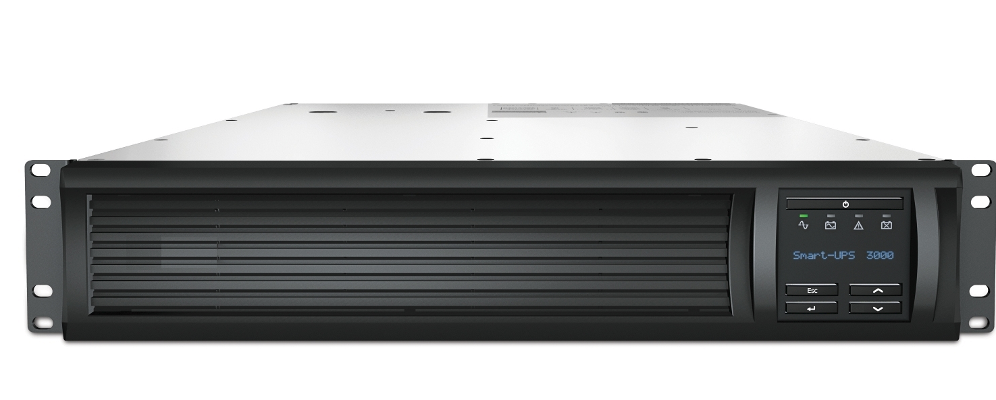
Extensión del trabajo:
La partida consiste en la entrega del insumo en los almacenes de la obra, este insumo será verificado por el especialista con la finalidad de asegurarse que cumpla con las especificaciones técnicas.

Unidad de medida y forma de medición:
La unidad de medida a utilizar será el unidad y la forma de medición será mediante la verificación de la presentación del producto.
Forma de pago:
El pago se realizará previa verificación de la correcta ejecución de la partida mediante pruebas de operación, además el supervisor verificará el metrado de la partida.

UPS 1.5 kva

Descripción:
La función principal del UPS es brindar protección y garantizar el funcionamiento seguro de los equipos, cuando se corta la energía eléctrica o en algunos casos, según el aparato UPS, cuando existe una fluctuación peligrosa o picos muy irregulares.

Los UPS pueden corregir:

  - Picos de voltaje.
  - La distorsión armónica.
  - Caídas de la tensión eléctrica o sobretensiones (en tiempo según capacidad).
  - La inestabilidad de la frecuencia.
  - Interferencias en la red eléctrica.

Gracias a las baterías internas que posee, puede surtir a cierta cantidad de aparatos, en cierto espacio de tiempo, la energía que necesita para cumplir funciones básicas.

Todos los UPS, que funcionan de forma correcta, ofrecen tiempo suficiente para que el usuario o los usuarios puedan por lo menos apagar sus equipos de forma segura y eviten un daño permanente por cortes abruptos de energía. El UPS a medida que acepta electricidad entrante, va cargando sus baterías internas de nuevo para poder suministrar energía en una situación apremiante posterior.

Especificaciones técnicas:

- Voltaje de entrada principal 230 V
- Otro voltaje de entrada 220 V 240 V
- Voltaje de salida principal 230 V
- Otro voltaje de salida 220 V 240 V
- Potencia nominal en W 2700 W
- Potencia nominal en VA 1500 VA
- IEC 320 C20
- Schuko CEE 7 / EU1-16P
- Tipo de conexión de salida 8 IEC 320 C13
- 3 IEC Jumpers
- 1 IEC 320 C19
- Número de unidad de rack 2U
- Longitud de cable 2.00 m
- Número de cables 1
- Tipo de batería Batería de plomo y ácido
- Equipo suministrado Cable USB
- Cable de alimentación desmontable específico para cada país
- Rieles de apoyo para Rack-mount
- Cable RS-232 de señalización Smart del UPS
Extensión del trabajo:
La partida consiste en la entrega del insumo en los almacenes de la obra, este insumo será verificado por el especialista con la finalidad de asegurarse que cumpla con las especificaciones técnicas.

Unidad de medida y forma de medición:
La unidad de medida a utilizar será el unidad y la forma de medición será mediante la verificación de la presentación del producto.
Forma de pago:
El pago se realizará previa verificación de la correcta ejecución de la partida mediante pruebas de operación, además el supervisor verificará el metrado de la partida.

